PERBANDINGAN KEBUTUHAN TULANGAN KOLOM LANTAI 1 PADA PROYEK PEMBANGUNAN KAMPUNG SUSUN X DI JAKARTA UTARA

Rifaldi Adi Saputra , Reynold Andika Pratama2
¹⁾²⁾ Jurusan Teknik Sipil, Fakultas Teknik dan Informatika, Universitas Dian Nusantara, Jakarta

Corresponding author
E-mail: rifaldi.adi.saputra@undira.ac.id

Abstrak: Hampir 60% di Indonesia, material yang digunakan adalah beton (concrete), yang pada umumnya dikombinasikan dengan baja (composite) atau jenis lainnya. Dilihat dari segi kekuatan, beton memiliki keunggulan yaitu memiliki kuat tekan yang tinggi tetapi beton lemah dalam menahan gaya tarik. Kuat tarik beton yang sangat rendah mengakibatkan beton mudah retak, yang pada akhirnya mengurangi keawetan beton. Sehingga diperlukan baja tulangan untuk mengatasi
Kuat tarik pada beton yang sangat rendah. Proses pabrikasi tulangan kolom adalah tahap perakitan tulangan kolom sesuai dengan rencana yang telah ditentukan ditempat yang telah disediakan. Proses tersebut meliputi proses pembengkokan, pemotongan, serta penyambungan tulangan.
Baja tulangan yang digunakan pada kolom terdiri dari dua jenis, yaitu tulangan utama dan tulangan sengkang. Tulangan utama pada kolom berfungsi untuk menahan kombinasi beban aksial dan momen lentur, sedangkan tulangan sengkang pada kolom memiliki fungsi untuk menahan gaya geser.
Kebutuhan material tulangan perlu diperhitungkan secara detail sebagai upaya efisiensi penggunaan material di lokasi proyek. Hasil Analisis Perbandingan Kebutuhan Tulangan Kolom Lantai 1 Pada Proyek Pembangunan Kampung Susun X di Jakarta Utara diperoleh hasil yaitu Tulangan Utama D19 lebih besar 0,14% atau 18,19 kg dari data kontraktor, Tulangan Sengkang Ujung & Tulangan Pengikat D13 lebih kecil 16,91% atau 848,28 Kg dari data kontraktor dan Tulangan Sengkang Tengah D10 lebih kecil 12,42% atau 71,27 Kg dari data kontraktor serta besarnya biaya yang dibutuhkan untuk kebutuhan tulangan adalah Rp. 262.199.910 atau lebih kecil 4,9% dari data kontraktor.

Kata Kunci: Tulangan kolom, efisiensi penggunaan material dan biaya

Abstract: Nearly 60% in Indonesia, the material used is concrete, which is generally combined with steel (composite) or other types. In terms of strength, concrete has the advantage of having high compressive strength but weak concrete in resisting tensile forces. The very low tensile strength of concrete causes concrete to crack easily, which in turn reduces the durability of concrete. So that reinforcing steel is needed to overcome the very low tensile strength of concrete. So that reinforcing steel is needed to overcome the very low tensile strength of concrete. The column reinforcement manufacturing process is the stage of assembling column reinforcement according to a predetermined plan in the space provided. This process includes bending, cutting and connecting the reinforcement. The reinforcing steel used in the column consists of two types, namely main reinforcement and stirrup reinforcement. The main reinforcement in the column functions to withstand a combination of axial

Diterima : 31/08/2023
Direvisi : 14/09/2023
Dipublikasi : 18/9/2023

load and bending moment, while the stirrup reinforcement in the column has the function of resisting shear forces.
The need for reinforcement material needs to be calculated in detail as an effort to efficiently use materials at the project site. The results of the comparative analysis of the need for 1st Floor Column Reinforcement
in the Kampung Susun % or 848.28 Kg from the contractor's data and Sengkang Tengah D10 Reinforcement is 12.42% or 71.27 Kg smaller than the contractor's data and the cost required for the reinforcement requirements is Rp. 262,199,910 or 4.9% smaller than contractor data.

Keywords: Column reinforcement, material utilization efficiency and cost

PENDAHULUAN
Hampir 60% di Indonesia, material yang digunakan pada konstruksi bangunan adalah beton (concrete), yang pada umumnya dikombinasikan dengan baja (composite) atau jenis lainnya. Dilihat dari segi kekuatan, beton memiliki keunggulan yaitu memiliki kuat tekan yang tinggi tetapi beton lemah dalam menahan gaya tarik. Kuat tarik beton yang sangat rendah berakibat beton mudah retak, yang pada akhirnya mengurangi keawetan beton. Penelitian Samuel Stefanus Nasautama (2022) menunjukan bahwa penggunaan tulangan kolom, balok dan pelat lantai yang dibutuhkan pada Proyek Pembangunan Pasar Baru Kab Mandailing Natal, Sumatera Utara berdasarkan perhitungan menggunakan metode Bar Bending Schedule adalah 467.927,46 kg.
Penelitain MAN Kork (2013) dapat mengoptimalkan waste pada pemotongan tulangan dengan presentase penghematan tulangan pada besi tulangan berdiameter 22 sebesar 2.07% , besi tulangan berdiameter 19 sebesar 0.90% , besi tulangan berdiameter 16 sebesar 3.76% , besi tulangan berdiameter 13 sebesar 3.52%, besi tulangan berdiameter 12 sebesar 4.76%, dan besi tulangan berdiameter 10 sebesar 2.43% .
Penelitian Katarina Raninda Widjaja (2008) bertujuan untuk mengetahui penanganan kontraktor terhadap direct wast material pada proyek konstruksi di Surabaya. Pada penelitian ini dilakukan penyebaran kuesioner pada 15 proyek pembangunan gedung bertingkat di Surabaya untuk mendapatkan data mengenai faktor penyebab terjadi sisa material dan penangan para kontraktor terhadap sisa material tersebut. Hasil penelitian menunjukkan bahwa penyebab sisa material tertinggi adalah cutting waste sebesar 35,36%, penanganan terbanyak
yang dilakukan oleh para kontraktor adalah usaha mengurangi sisa material (reduce) sebesar 35,64%. Berdasarkan skala perbandingan volume, sisa material terbanyak pada proyek-proyek di Surabaya adalah berupa sisa packaging sebesar 2,47% .
Proses pabrikasi tulangan kolom adalah tahap perakitan tulangan kolom sesuai dengan rencana yang telah ditentukan ditempat yang telah disediakan. Proses tersebut meliputi proses pembengkokan, pemotongan, serta penyambungan tulangan. Tulangan yang digunakan pada penulangan kolom terdiri dari dua macam, yaitu tulangan utama dan tulangan sengkang. Tulangan utama pada kolom berfungsi untuk menahan kombinasi beban aksial dan momen lentur, sedangkan tulangan sengkang pada kolom berfungsi untuk menahan gaya geser.
Kebutuhan material tulangan perlu diperhitungkan secara detail sebagai upaya efisiensi penggunaan material di lokasi proyek, sehingga pada penelitian ini diambil studi kasus Perbandingan Kebutuhan Tulangan Kolom Lantai 1 Pada Proyek Pembangunan Kampung Susun X di Jakarta Utara yang dilihat dari efisiensi penggunaan material dan biaya.

KAJIAN PUSTAKA
Kolom merupakan batang tekan vertikal dari rangka struktur yang memikul beban dari balok. Kolom merupakan suatu elemen struktur tekan yang memegang peranan penting dari suatu bangunan, sehingga keruntuhan pada suatu kolom merupakan lokasi kritis yang dapat menyebabkan runtuhnya (collapse) lantai yang bersangkutan dan juga runtuh total (total collapse) seluruh struktur (Sudarmoko, 1996). Kegiatan pekerjaan kolom meliputi penentuan As kolom, pabrikasi pembesian kolom, pemasangan pembesian kolom, pemasangan bekisting, pengecoran, pembongkaran bekisting, dan curing.

Jenis Kolom
Pada buku struktur beton bertulang (Dipohusodo, 1994), ada tiga jenis kolom beton bertulang yaitu :
- Kolom menggunakan pengikat sengkang lateral. Kolom ini merupakan kolom beton yang ditulangi dengan batang tulangan pokok memanjang, yang pada jarak spasi tertentu diikat dengan pengikat sengkang ke arah lateral. Tulangan ini berfungsi untuk memegang tulangan pokok memanjang agar tetap kokoh pada tempatnya.
- Kolom menggunakan pengikat spiral. Bentuknya sama dengan yang pertama hanya saja sebagai pengikat tulangan pokok memanjang adalah tulangan spiral yang dililitkan keliling membentuk heliks menerus di sepanjang kolom. Fungsi dari tulangan spiral adalah memberi kemampuan kolom untuk menyerap deformasi cukup besar sebelum runtuh, sehingga mampu mencegah terjadinya kehancuran seluruh struktur sebelum proses redistribusi momen dan tegangan terwujud.
- Struktur kolom komposit, merupakan komponen struktur tekan yang diperkuat pada arah memanjang dengan gelagar baja profil atau pipa, dengan atau tanpa diberi batang tulangan pokok memanjang.

Baja Tulangan
Baja tulangan dengan kualitas yang baik pada umumnya mempunyai kondisi fisik berwarna abu-abu dan tidak berkarat. Pada Proyek Pembangunan Kampung Susun X ini Baja tulangan ulir digunakan sebagai tulangan pokok pada struktur balok dan pelat lantai dengan ukuran diameter D10; D13; D16; D19; D22. Sedangkan besi wiremesh adalah rangkaian baja tulangan bermutu tinggi dengan tegangan leleh karakteristik sampai 5000 kg/cm² berbentuk jaring - jaring dengan spasi tertentu yang pada tiap titik pertemuannya dihubungkan dengan kawat pengikat.

Ada dua jenis tulangan yang dipakai dalam proyek, yaitu:
- Tulangan Ulir (Deformed Bar)
Tulangan ulir adalah tulangan beton dengan bentuk khusus yang permukaannya memiliki sirip atau ulir. Tulangan ulir menggunakan simbol" untuk menyatakan diameter tulangan ulir. Berdasarkan ketentuan SNI 15-1991 -03 pasal 3.5, baja tulangan ulir lebih diutamakan pemakaiannya untuk batang tulangan. Salah satu tujuan dari ketentuan ini adalah agar struktur beton bertulang tersebut memiliki keandalan terhadap gempa dan akan terdapat lekatan yang lebih baik antara beton dengan tulangannya.
- Tulangan polos
Tulangan berpenampang bundar dengan permukaan rata tidak bersirip. Tulangan polos memiliki kuat leleh 240 Kn/m2 ini tersedia dalam beberapa macam diameter namun karena ketentuan SNI T-15-1991-03 hanya memperkenankan pemakaiannya untuk sengkang dan tulangan spiral.
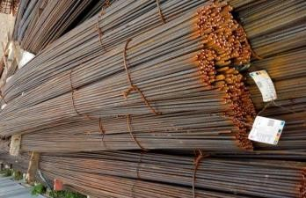

Gambar 1 Besi Tulangan
Sumber : Proyek Pembangunan Kampung Susun X

METODE PENELITIAN
Tahapan yang dilakukan dalam penelitian ini adalah sebagai berikut:
- Input Data Gambar Pelaksanaan Proyek
Pada tahap ini peneliti memasukan data pelaksanaan pekerjaan kolom berdasarkan shop drawing dari Pelaksana Proyek.
- Analisis perhitungan volume material dan biaya dengan Ms. Excel.
Pada tahap ini Peneliti menghitung volume material baja tulangan berdasarkan Tabel Berat Besi SNI.
- Perbandingan analisis perhitungan Peneliti dengan Data Kontraktor
Pada tahap ini Peneliti membandingkan hasil analisis perhitungan material baja tulangan dari Kontraktor dengan dibandingkan hasil analisis yang mengacu kepada Tabel Berat Besi SNI.
- Kesimpulan
Pada tahap ini Peneliti membuat kesimpulan dari hasil analisis berupa perbandingan dari aspek efisiensi penggunaan material dan biaya.

Mulai
Input Data
Analisis Perhitungan Volume dan Biaya
Kesimpulan
Perbandingan Hasil Analisis

Selesai

Gambar 2 Diagram Alir Penelitian
Sumber : Peneliti

HASIL DAN PEMBAHASAN

Data Analisis
Data jumlah kolom pada lantai 1 :
Tipe K1, K3 dan K4 : 18 Kolom
Tipe K2 : 10 Kolom
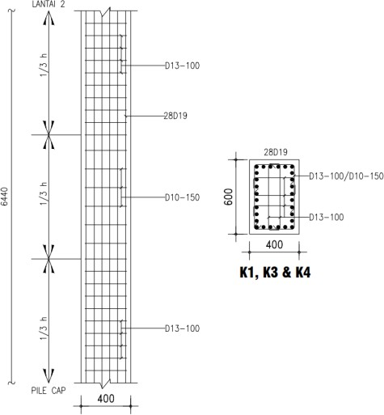
Tipe K6 : 2 Kolom

Gambar 3 Detail Kolom Tipe K1, K3 & K4
Sumber : Data Kontraktor

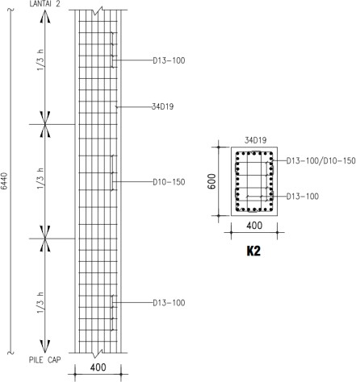

Gambar 4 Detail Kolom Tipe K2
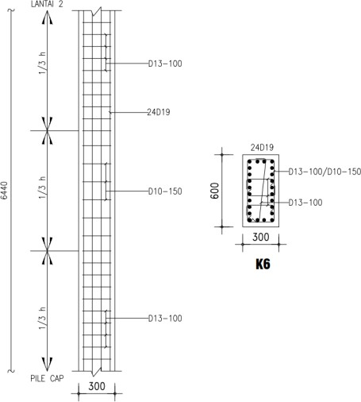
Sumber : Data Kontraktor

Gambar 5 Detail Kolom Tipe K6
Sumber : Data Kontraktor

Analisis Perhitungan Besi
Perhitungan Kolom Tipe K1, K3 & K4 (400x600) Tulangan Utama : 28D19
- Jumlah Kolom : 18 Kolom
- Panjang Potongan : 6,44 m
- Jumlah Potongan 28
- Jumlah Kebutuhan Potong : Jumlah Kolom x Jumlah Potongan

18 x 28 = 504
- Panjang Besi/Batang : 12 m
- Keperluan Besi/Batang : 1 bh
- Cut (bh) : Panjang Besi/Batang : Panjang Potongan
12 m : 6,44 m = 1,86 bh ~ 1 bh (dibulatkan ke bawah)
- Waste/Batang (m) : (Panjang Besi/Batang x Keperluan Besi/Batang) – (Panjang Potongan x Cut)
(12 x 1) – (6,44 x 1) = 5,56 m
- Jumlah Potong Tulangan (Btg) : Jumlah Kebutuhan Potong : Cut
504 : 1 = 504
- Panjang Kebutuhan (m) : Panjang Potongan x Jumlah
Kebutuhan Potong
6,44 m x 504 = 3.245,76 m
- Panjang Tulangan (m) : Panjang Besi/Batang x Jumlah
Potong Tulangan
12 m x 504 = 6.048 m
- Panjang Waste (m) : Panjang Tulangan – Panjang Kebutuhan
6.048 m – 3.245,76 m = 2.802,24 m
- Berat Besi (Kg/m) : 2,23 Kg/m
- Kebutuhan Besi (Kg) : Panjang Kebutuhan x Berat Besi 3.245,76 m x 2,23 Kg/m =
7.238,04 Kg
- Waste Besi (Kg) : Panjang Waste x Berat Besi 2.802,24 m x 2,23 Kg/m = 6.249 Kg

Tabel 1 Perbandingan Kebutuhan Material Besi
Besi | Analisis Peneliti | Data Kontraktor
 | Kg | Kg
Tulangan Utama D19 | 12810,19 | 12792,00
Sengkang Ujung dan Tulangan Pengikat D13 | 4167,07 | 5015,35
Sengkang Tengah D10 | 502,73 | 574,00
Berdasarkan Tabel 1 Perbandingan Kebutuhan Material Besi diperoleh bahwa ada selisih jumlah kebutuhan tulangan yaitu Tulangan Utama D19 hasil perhitungan peneliti lebih besar 0,14% atau 18,19 kg dari data kontraktor, Tulangan Sengkang Ujung & Tulangan Pengikat D13 hasil perhitungan peneliti lebih kecil 16,91% atau 848,28 Kg dari data kontraktor dan Tulangan Sengkang Tengah D10 hasil perhitungan peneliti lebih kecil 12,42% atau 71,27 Kg dari data kontraktor.
Berdasarkan analisis perhitungan juga diperoleh waste besi yaitu Tulangan Utama D19 terdapat waste sebesar 11.059,73 Kg atau sebesar 86,34% dari kebutuhan besi, Tulangan Sengkang Ujung & Tulangan Pengikat D13 terdapat waste sebesar 438,05 Kg atau sebesar 10,51% dari kebutuhan besi dan Tulangan Sengkang Tengah D10 terdapat waste sebesar 22,95 Kg atau 4,57% dari kebutuhan besi.

Analisis Perhitungan Biaya
Harga satuan besi per Kg yang diperoleh dari harga pasar besi tahun 2022 kota DKI Jakarta adalah Rp. 15.000 per Kg. Sehingga perbandingan biaya dapat dilihat pada Tabel 4.6 Perbandingan Biaya Material Besi.

Tabel 2 Perbandingan Biaya Material Besi

Besi | Analisis Peneliti | Data Kontraktor
Tulangan Utama D19 (Kg) | 12810,19 | 12792,00
Sengkang Ujung dan Tulangan Pengikat D13 (Kg) | 4167,07 | 5015,35
Sengkang Tengah D10 (Kg) | 502,73 | 574,00
Total (Kg) | 17479,99 | 18381,35
Biaya (Rp) | 262.199.910 | 275.720.250
Berdasarkan Tabel 2 Perbandingan Biaya Material Besi menunjukan hasil perhitungan Peneliti lebih efisien 4,9% dibandingkan data kontraktor.

KESIMPULAN DAN SARAN

Kesimpulan
- Kebutuhan Material Besi terdapat selisih jumlah kebutuhan tulangan yaitu Tulangan Utama D19 lebih besar 0,14% atau 18,19 kg dari data kontraktor, Tulangan Sengkang Ujung & Tulangan Pengikat D13 lebih kecil 16,91% atau 848,28 Kg dari data kontraktor dan Tulangan Sengkang Tengah D10 lebih kecil 12,42% atau 71,27 Kg dari data kontraktor.
- Besarnya biaya yang dibutuhkan untuk kebutuhan tulangan adalah Rp. 262.199.910 atau lebih kecil 4,9% dari data kontraktor.
- Terdapat waste besi yaitu pada Tulangan Utama D19 sebesar 11.059,73 Kg atau sebesar 86,34% dari kebutuhan besi, Tulangan Sengkang Ujung & Tulangan Pengikat D13 sebesar 438,05 Kg atau sebesar 10,51% dari kebutuhan besi dan Tulangan Sengkang Tengah D10 sebesar 22,95 Kg atau 4,57% dari kebutuhan besi..

Saran
- Perlu diperhitungkan lebih detail untuk setiap kebutuhan besi tulangan yang digunakan, seperti faktor pembengkokan tulangan.
- Dapat diperluas untuk dihitung secara menyeluruh kebutuhan besi di proyek tersebut dengan metode bar bending schedule.

DAFTAR RUJUKAN
Kork, Man dkk. Perhitungan Kebutuhan Tulangan Besi dengan Memperhitungkan Optimasi Waste Besi Pada Pekerjaan Balok Dengan Program Microsoft Excel. e-Jurnal MATRIKS Teknik Sipil. September 2013
Nasautama, Samuel S dan Mizanuddin Sitompu. Analisis Kebutuhan Tulangan dan Tulangan Sisa (Waste) Pekerjaan Struktur Kolom, Balok dan Pelat Lantai Proyek Pembangunan Pasar Baru Kabupaten Mandailing Natal. Jurnal Teknik Sipil, Vol. 14. Issue 2. Oktober 2022
Prasetyo, Agung dan Bukhori. 2019. Perbandingan Kebutuhan Tulangan Struktur Beton Bertulang Tahan Gempa Terhadap Biaya Konstruksi Berdasarkan Pembebanan SNI

1726:2012 beserta SNI 1727:2013 dengan Pembebanan Sebelumnya. Jurnal Ilmiah Lemlit Unswagati Cirebon. Vol. 23. No. 1. Desember 2019
SKSNI T-15-1991-03 tentang Tata Cara Perhitungan Struktur Beton untuk Bangunan Gedung Standar Nasional Indonesia (SNI) 07-2052-2022 tentang Baja Tulangan Beton.
Sudarmoko. 1996. Perencanaan dan Analisis Kolom Beton Bertulang. Yogyakarta. Universitas Gajah Mada
Widjaja, Katarina Raninda. 2008. Penanganan Kontraktor terhadap Direct Waste Material pada Proyek Konstruksi di Surabaya. Skripsi, Universitas Kristen Petra Surabaya.

.

